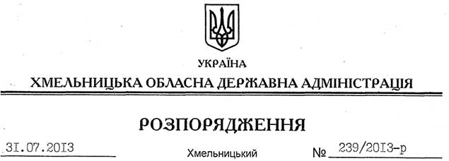

Про надання дозволу на розроблення технічної документації із землеустрою щодо встановлення (відновлення) меж земельної ділянки в натурі (на місцевості) фермерському господарству “Урожай-2000”

На підставі статей 6, 21, 39 Закону України “Про місцеві державні адміністрації”, статей 17, 93, 122, 123, 124, 134 Земельного кодексу України, статті 55 Закону України “Про землеустрій”, розглянувши клопотання ФГ “Урожай-2000” та подані матеріали:

1. Надати дозвіл фермерському господарству “Урожай-2000” на розроблення технічної документації із землеустрою щодо встановлення (відновлення) меж земельної ділянки в натурі (на місцевості) державної власності площею 4,6044 га, що знаходиться за межами населених пунктів на території Щиборівської сільської ради Красилівського району.

2. Фермерському господарству “Урожай-2000” при розробленні технічної документації із землеустрою щодо встановлення (відновлення) меж земельної ділянки в натурі (на місцевості) забезпечити дотримання вимог чинного законодавства.

3. Контроль за виконанням цього розпорядження покласти на заступника голови облдержадміністрації В.Галищука.

Голова адміністрації В.Ядуха

